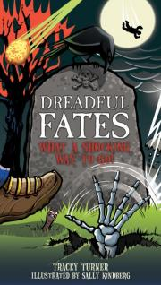
中文书名：《漫画死者之书》
英文书名：Dreadful Fates
What shocking way to go!
作 者：Tracey Turner（文）
Sally Kindberg（图）
出 版 社：A & C Black
代理公司：ANA
出版日期：2010年
页 数：112页，全彩插页
年 龄：7-12

内容简介：

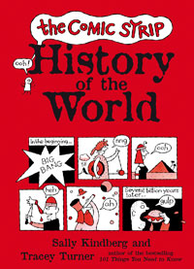
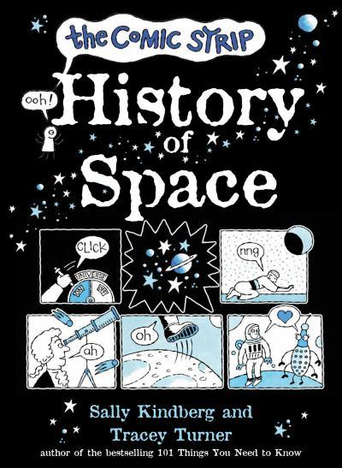
畅销书“漫画史系列科普读物”作者群再度联手出击，掀起又一轮知识热潮！

注意！这并不是一部像《聊斋志异》那样讲述灵异事件的恐怖小说，也不是一部“本文纯属虚构”的架空奇幻故事集。它是一部兼具趣味性与知识性的“死者之书”，在这里你将找到那些发生在死亡之后的搞怪轶事！

这部图书瞄准了儿童历史读物市场中的一个难以为人所察觉的“死角”，讲述那些发生在历史上的离奇死亡事件、古怪的葬礼和有趣的墓志铭与棺材。你一定想不到，有人会在巧克力棺材中“享受”死后的漫长时光，你也难以明白为什么伟大的亚历山大大帝的墓室竟在历代后继者的破坏下消失无踪——据说他的尸体是在浸泡蜂蜜后装入水晶棺的……谈到各种不同的死亡方式，则不得不再度令人咂舌，有人因为香蕉皮和雨伞而送命，有人因为束腰带而丧命，还有苏格兰的国王詹姆斯二世竟然被胜利后的礼炮碎片所伤惨淡离世。有“脆弱”的生命则必然有不屈的死者，沙俄时代的僧侣拉斯普京（Rusputin）曾被下毒、枪击、水淹之后仍不愿“离去”而以逃生闻名于世的魔术大师胡迪尼（Houdini）竟然死在了自己学生的一记重拳之下……

更多你所不知道的死亡轶事等待着你的发掘。在了解众多历史事件的同时，相信小读者们也能更加明了生存与死亡的意义！
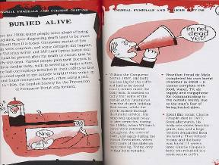
内文图画：

作者简介：

特雷西·特纳（Tracey Turner）：特雷西擅长给孩子和大人们写书，尤其是在儿童非小说知识类读物方面，她创作了不少有趣的作品。其中包括，《霍德的恶心字典》（Hodder's Disgusting Dictionary）、《你需要知道的101件事》、《漫画太空史》（The Comic Strip: History of the Space）。《你需要知道的101件事》还被英国教育部指定为最佳少年读物。

莎莉·金伯格（Sally Kindberg）：莎莉是一名作家及绘者，她总是充满着各种各样有趣的想法。据说她曾去过一所矮人学校，乘坐一艘高头巨轮去过里斯本。莎莉目前居住在伦敦，她梦想着有一天能像鱼儿一样在水里游行。
作者个人主页：http://www.sallykindberg.com/

特雷西与莎莉上一次的合作作品是《漫画地球史》及《漫画太空史》 ！

媒体评价：

“在内容和美工设计方面，本书兼顾了趣味性与适切性，它在寓教于乐这方面取得了巨大的成功，甚至成年人都会忍不住瞅上一眼学习学习这些古怪的知识，这部填补了知识性阅读一大空缺的读物，我有什么理由不推荐呢？”
----www.thebookbag.co.uk

请将回馈信息发至：晋西影 （Cynthia Jin）
安德鲁﹒纳伯格联合国际有限公司北京代表处
北京市海淀区中关村大街甲59号中国人民大学文化大厦1705室, 邮编：100872
电话：010-82509406
传真：010-82504200
Email: Cynthia@nurnberg.com.cn
Http://www.nurnberg.com.cn

